

Efetuar Restabelecimento Ligação Água
Esta funcionalidade tem como objetivo efetuar o restabelecimento da ligação de água via ordem de serviço. Ela pode ser acessada via Menu de Sistema, no caminho: GSAN > Atendimento ao Público > Ligação de Água > Efetuar Restabelecimento Ligação Água.
Feito isso, o sistema exibe a tela a seguir:

Observação
Informamos que os dados exibidos nas telas a seguir são fictícios, e não retratam informações de clientes.
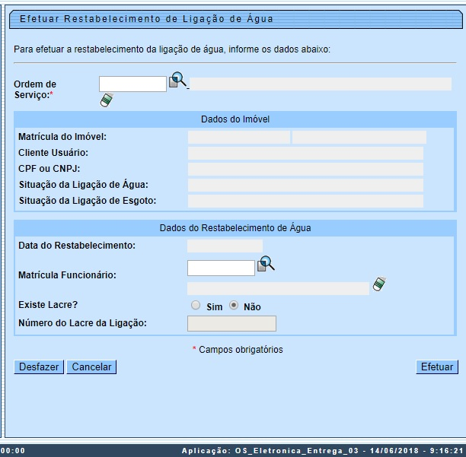
Acima, informe o número da ordem de serviço e clique no botão . Os campos do quadro Dados do Imóvel são preenchidos automaticamente.
No encerramento da ordem de serviço de restabelecimento da ligação de água, quando o indicador de permanência do hidrômetro, na ligação, estiver igual a Sim, o hidrômetro será reabilitado para a ligação e a data de retirada será atualizada. Desse modo, não será permitido o preenchimento de dados de um novo hidrômetro. A funcionalidade permite ainda que o parcelamento de serviços possa ser informado/executado por qualquer usuário, sem a necessidade de possuir a permissão especial: Alterar Dados da Cobrança de Serviços.

Preenchimento dos Campos
Campo | Orientações para Preenchimento
Ordem de Serviço | Campo obrigatório - Informe o número da Ordem de Serviço, ou clique no botão , link Pesquisar Ordem de Serviço ao lado do campo, para selecionar a ordem desejada.  Para apagar o conteúdo do campo, clique no botão ao lado do campo em exibição.
Matrícula do Imóvel | Este campo será exibido pelo sistema.
Cliente Usuário | Este campo será exibido pelo sistema.
CPF ou CNPJ | Este campo será exibido pelo sistema.
Situação da Ligação de Água | Este campo será exibido pelo sistema.
Situação da Ligação de Esgoto | Este campo será exibido pelo sistema.
Data do Restabelecimento | Esta data é recebida da data de execução da ordem de serviço, não é permitida alteração.
Matrícula Funcionário | Informe o número da matrícula do funcionário responsável pelo restabelecimento ou clique no botão , link Pesquisar Funcionário, ao lado do campo para selecionar a matrícula desejada.  Para apagar o conteúdo do campo, clique no botão ao lado do campo em exibição.
Existe lacre? | Informe, entre Sim ou Não. Caso positivo, o campo Número do lacre da ligação é habilitado para preenchimento.
Número do lacre da ligação | Informe com até doze dígitos o Número do lacre da ligação, habilitado para preenchimento.

Funcionalidade dos Botões

Botão | Descrição da Funcionalidade
 | Ao clicar neste botão, o sistema permite consultar um dado na base de dados.
 | Ao clicar neste botão, o sistema permite apagar o conteúdo do campo em exibição.
 | Ao clicar neste botão, o sistema desfaz o último procedimento realizado.
 | Ao clicar neste botão, o sistema cancela a operação e retorna à tela principal.
 | Ao clicar neste botão, o sistema comanda a realização do restabelecimento da ligação.

Referências
Gerar Ordem de Serviço
Efetuar Restabelecimento Ligação Água

Termos Principais
Ligação
Clique aqui para retornar ao Menu Principal do GSAN
~~NOSIDEBAR~~

